
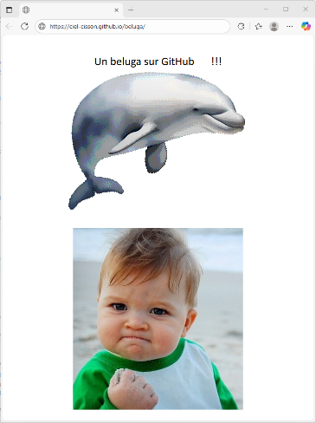

Héberger gratuitement votre site web statique personnel sur github !
Qu’est-ce qu’un site web statique ? :
C’est un site dont le contenu est le même pour tous les visiteurs, il ne change pas en fonction des actions de l’utilisateur ou de données en temps réel. (Pas de base de données ni de serveur applicatif : PHP, Node.js …)

Avantages :
- Hébergement gratuit, sécurisé et hautement disponible.
- Aucune configuration serveur, il s’uffit juste de push du code HTML / CSS / Javascript…
- Un nom de domaine est donné : https://nom-utilisateur.github.io
- Déploiement automatique : chaque mise à jour du dépôt peut déclencher une publication du site.

Phase 1 : Création d’un nouveau dépôt Gihub:

Pour un site personnel :
tonpseudo.github.io (Il sera disponible https://tonpseudo.github.io)

Pour un site de projet :
nom-du-projet (Il sera disponible https://tonpseudo.github.io/nom-du-projet)

- Ajouter les fichiers de ton site dans ce dépôt, push ensuite le contenu sur github.

Phase 2 : Activation de Github PAges:

- Activer github pages (se rendre dans la partie settings du dépôt)
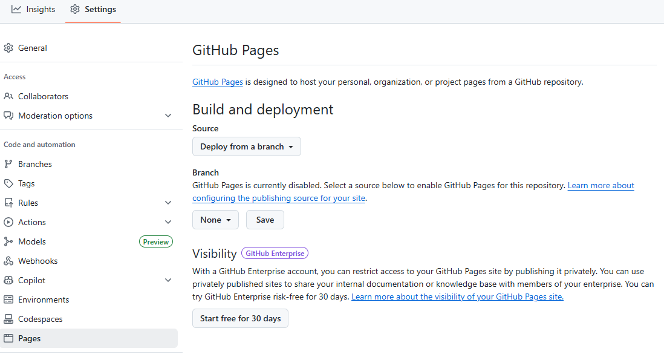
- Sélectionner la branche main de ton dépôt :


- Patienter un peu, la disponibilité de votre site sera alors indiquée sur la page (à actualiser)
